PROCEDIMIENTO COVID-19 PARA ESTUDIANTES
UNIVERSIDAD LA REPÚBLICA
COVID-19
VERSIÓN 01
2022

INTRODUCCIÓN
Los coronavirus (CoV) son una gran familia de virus zoonóticos1 que causan enfermedades que van desde el resfriado común (como por ejemplo: coronavirusHKU1, NL63, 229E y OC43) hasta enfermedades más graves, como él (MERS-CoV)2 y el (SARS-CoV)3. Dentro de este último espectro, el 31 de diciembre del 2019 apareció un nuevo coronavirus denominado 2019-nCoV.

El coronavirus se transmite principalmente de persona a persona. Una persona portadora del virus lo elimina al toser, estornudar o hablar, ya que, el virus está presente en las secreciones de la vía aérea. Estas gotitas pueden llegar a la boca o la nariz de las personas que estén cerca y así ser inhaladas hacia los pulmones.

- OBJETIVO
Dar a conocer las medidas preventivas a implementar dentro de la universidad la República, específicamente para estudiantes a fin de dar a conocer las recomendaciones de actuación frente a casos positivos o sospechosos de COVID-19 dentro de las instalaciones del establecimiento.
- ALCANCE
Este procedimiento debe ser aplicado a todas las Sedes correspondientes a la Universidad la República. Se trata de un documento dinámico, al que se le incorporará nueva información en función de la evolución del virus

- RESPONSABILIDADES
Entidad Empleadora
- Animar a toda la comunidad educativa a seguir las buenas prácticas de higiene dentro de las dependencias de la Universidad la República.
- Fomentar que los estudiantes den aviso precoz a sus jefes de carrera y/o docente en caso de síntomas respiratorios o sentirse enfermos, e indicarles que permanezcan en su domicilio en caso de presentar algunas situaciones anteriores.
Estudiantes
- Dar aviso de manera inmediata a jefes de carrera y/ docentes en caso de tener algún familiar enfermo en casa o si ha estado en contacto con un caso confirmado o sospechoso de COVID-19, o si presenta algún tipo de síntoma asociado a Covid-19.

MEDIDAS PREVENTIVAS
En Universidad la República se reforzarán de forma regular y por los siguientes medios de comunicación, siendo estos: a través de correo electrónico, señaléticas dentro de las dependencias e informativos, las siguientes medidas preventivas:

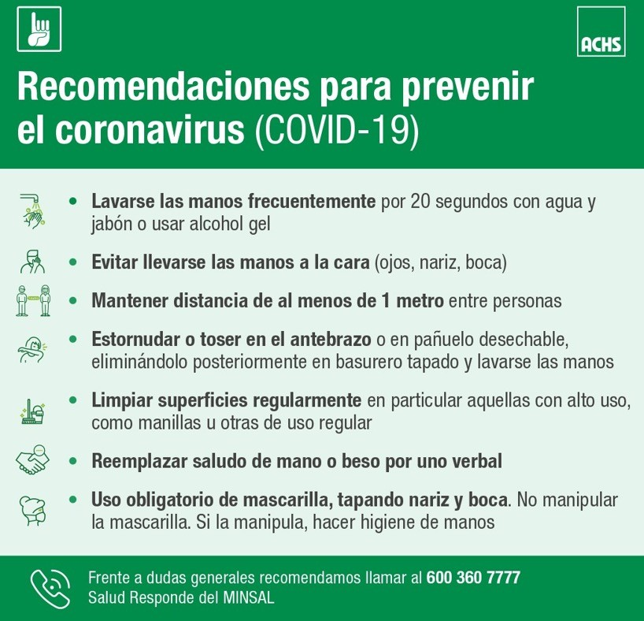

LAVADO E HIGIENE DE MANOS
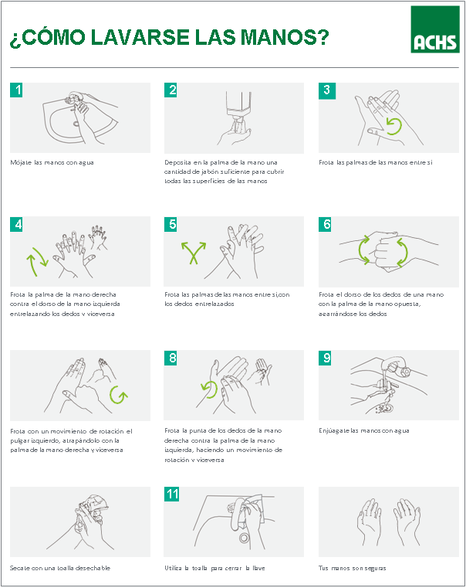

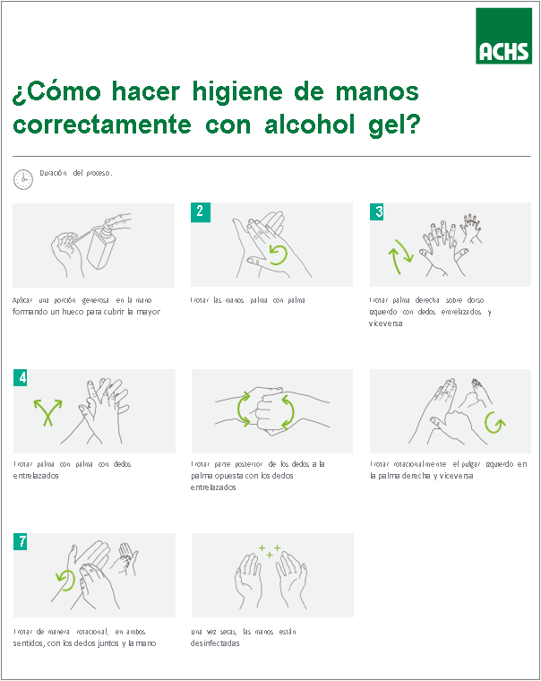

USO CORRECTO DE MASCARILLA
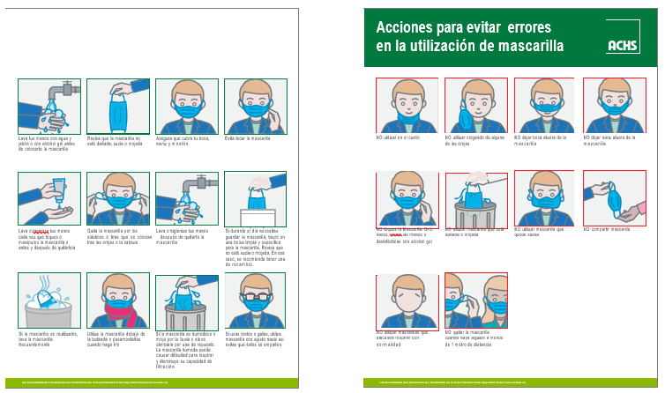

- DEFINICION DE CASOS SEGÚN NORMATIVA VIGENTE

CASO SOSPECHOSO
- Persona que presenta un cuadro agudo con al menos un síntoma cardinal (fiebre, pérdida del olfato o gusto) o dos o más de los signos o síntomas restantes (signos o síntomas nuevos para personas y que persisten por más de 24 horas).
- Personas con infección respiratoria aguda grave, con antecedentes de fiebre medida mayor o igual a 37, 8º C, tos, disnea, con inicio en los últimos 10 días y que requiere hospitalización.
- Contacto estrecho definido por la Autoridad Sanitaria que tenga, al menos, un signo o síntoma de los descritos anteriormente.
  - CASO CONFIRMADO
- Persona, viva o fallecida, con una prueba de PCR para SARS-CoV-2 positiva.
- Persona viva que presenta una prueba de detección de antígenos para SARS-CoV-2 positiva, tomada en un centro de salud habilitado por la Autoridad Sanitaria o entidad delegada para la realización de este test.
  - PERSONA EN ALERTA COVID-19
- Persona que vive o ha estado a menos de un metro de distancia, sin mascarilla o sin el uso correcto de mascarilla, de un caso probable o confirmado sintomático desde los 2 días antes y hasta 7 días después del inicio de síntomas del caso.
- Persona que vive o ha estado a menos de un metro de distancia, sin mascarilla o sin el uso correcto de mascarilla, de un caso probable o confirmado asintomático desde los 2 días antes y hasta 7 días después de la toma de muestra
  - INDICACIONES PARA PERSONAS EN ALERTA COVID-19
- Toda persona que cumpla la definición de persona en alerta COVID-19, independiente de si presenta o no signos o síntomas sugerentes de COVID19, debe procurar realizarse un examen confirmatorio, sea PCR o prueba de antígeno tomada en un centro de salud habilitado por la autoridad sanitaria. El examen se debe realizar los 2 primeros días desde el contacto con el caso, considerando como día 1 el último día de contacto con el caso. Si presenta síntomas debe ser de inmediato.
- La persona debe estar atenta a la presentación de síntomas hasta 10 días desde el último contacto con el caso.
- Medidas de autocuidado: uso de mascarilla quirúrgica, evitar actividades sociales, lugares aglomerados, sin ventilación; y teletrabajo en la medida de lo posible.

  - CONTACTO ESTRECHO
- Son definidos exclusivamente por la Autoridad Sanitaria, luego de una investigación epidemiológica exhaustiva, en el caso de brotes confirmados.
- Persona que ha estado expuesta a un caso probable o confirmado sintomático, desde los 2 días antes hasta 7 días después del inicio de síntomas del caso.
- Persona que ha estado en contacto con un caso probable o confirmado asintomático, entre 2 días antes y 7 días después de la toma de muestra.
En ambas situaciones (A o B) se debe cumplir al menos una de las siguientes exposiciones:
- Contacto cara a cara a menos de un metro de distancia y durante al menos 15 minutos, o contacto físico directo, sin mascarilla o sin el uso correcto de esta.
- Compartir un espacio cerrado por 2 horas o más, en lugares tales como oficinas, centros de trabajo, colegios, entre otros, sin mascarilla o sin el uso correcto de esta.
- Cohabitar o pernoctar en el mismo hogar o recintos similares (se excluyen hoteles), tales como, internados, instituciones cerradas, hogares de ancianos, residencias, viviendas colectivas y recintos de trabajo, entre otros.
- Trasladado en cualquier medio de transporte cerrado a una proximidad menor de un metro sin mascarilla, por 2 horas o más.
- Brindar atención directa a un caso confirmado o probable, por un trabajador de la salud sin los elementos de protección personal recomendados: mascarilla de tipo quirúrgico y protección ocular; y si se realiza un procedimiento generador de aerosoles de mayor riesgo, protección ocular y respirador N95 o equivalente.
  - DISTANCIAMIENTO FISICO
- Es una medida de mitigación comunitaria, frecuentemente utilizada en pandemias o en el contexto de alerta sanitaria. Esta medida corresponde a la disminución del contacto físico básico entre personas en cualquier situación. Actualmente es de, al menos, un metro
  - CUARENTENA
- Es una restricción preventiva de actividades para personas que estuvieron expuestas y que, actualmente, no tienen síntomas y consiste en limitar su contacto con otras personas en sitios designados hasta el término del período de incubación.

  - SÍNTOMAS
Según la Resolución exenta 133 MINSAL del 10 de Febrero del 2021, los síntomas COVID-19 son:
- Fiebre, esto es, presentar una temperatura corporal de 37,8 °C o más.
- Tos.
- Disnea o dificultad respiratoria.
- Congestión nasal.
- Taquipnea o aumento de la frecuencia respiratoria.
- Odinofagia o dolor de garganta al comer o tragar fluidos.
- Mialgias o dolores musculares
- Debilidad general o fatiga.
- Dolor torácico.
- Calofríos.
- Cefalea o dolor de cabeza.
- Diarrea.
- Anorexia o náuseas o vómitos.
- Pérdida brusca del olfato o anosmia.
- Pérdida brusca del gusto o ageusia.

Se considerarán síntomas cardinales los mencionados en las letras a., n. y o. Los demás, se consideran síntomas no cardinales.

VI. Estudiantes
Con el retorno a la presencialidad, es fundamental el autocuidado, con el fin de reducir los riesgos de contagio y así cuidar tu salud, la de tu familia y nuestra comunidad educativa.
6.1 MEDIDAS PARA INGRESAR A LA UNIVERSIDAD
- Diariamente se deberán someter a la toma de temperatura
- Deberán presentar pase de movilidad habilitado.
- Si presentan síntomas no deberán asistir a la universidad. Se deberá realizar una prueba PCR o test de detección de antígenos a la brevedad, en un centro de salud habilitado y acreditado por la SEREMI de Salud.
- Si sientes malestares asociados a síntomas COVID mientras estés en la Universidad, debes informar inmediatamente al jefe de carrera y/o docente para que seas dirigido a la sala de aislamiento, donde te indicaremos los pasos a seguir.
6.2 MEDIDAS COVID-19
Caso confirmado:
Si el PCR o test de detección de antígenos da positivo:
- Se deberá mantener un aislamiento por 7 días desde la aparición de los síntomas. En el caso de personas inmunodeprimidas, el aislamiento termina cuando han transcurrido al menos 3 días sin fiebre.
- La persona deberá avisar a todas las personas que califiquen en alerta Covid-19.
- Se Podrá justificar la inasistencia a actividades académicas por 7 días desde el inicio de los síntomas. Se deberá enviar el resultado del examen al correo del jefe de carrera, el cual realizara la bajada de información al Director de Sede, para finalmente informar al Departamento de Prevención de Riesgos.
Caso sospechoso
En caso de:
- Presentar un cuadro agudo con uno o más síntomas que persisten por más de 24 horas.
- Presentar una infección respiratoria aguda que requiera hospitalización.
Se deberá Realizar un test PCR o test de detección de antígenos. El resultado permitirá justificar tu inasistencia a clases por los días que transcurran mientras obtienes el resultado, y por 7 días si el resultado es positivo. En ambos casos, se deberá enviar el resultado de tu examen al correo de tu jefe de carrera.

Persona Alerta Covid-19
Si la persona ha estado sin mascarilla y a menos de un metro de distancia de un caso probable o confirmado sintomático desde 2 días antes y hasta 7 días después del inicio de síntomas o de la toma de muestra.
- Deberá realizar un examen confirmatorio PCR o test de antígenos en un centro de salud habilitado por la SEREMI de Salud dentro de los 2 primeros días desde el contacto con el caso. Si presenta síntomas, debe realizar estas pruebas de inmediato y permanecer atento(a) a la aparición de síntomas hasta 10 días desde el último contacto con el caso.
- Deberá evitar actividades sociales y lugares aglomerados, y sin ventilación.
6.3 MEDIDAS GENERALES
Solo se pueden consumir alimentos en lugares habilitados para este fin, tales como casinos, cafeterías, lugares en los cuales se debe dar cumplimiento al distanciamiento físico. En dichos lugares, se podrán establecer horarios diferidos de almuerzos para evitar aglomeraciones. No se podrá comer en oficinas, salas de clases o auditorios u otro lugar no habilitado para tal efecto.
Para las cocinas se debe restringir su uso solo para lavar utensilios, mantener o calentar alimentos y bebestibles.
- Respetar las separaciones o marcas en espacios disponibles para sentarse.
- Mantener una distancia física de al menos 1 metro entre las personas en auditorios y aulas, respetando el uso obligatorio de mascarillas.
- En el caso de talleres o laboratorios donde no sea posible mantener permanentemente el distanciamiento social, utilizar mascarillas con independencia del número de personas, cuidando mantener, además, una adecuada ventilación y limpieza después de cada jornada.
- Quedo prohibido fumar al interior de las instalaciones de la universidad.
- Si existe consumo de cigarrillos, este debe ser fuera de las instalaciones de la universidad y manteniendo una distancia con las demás personas.

